Warehouse Management System
requirements specification
仓库条码管理系统需求规格说明书

Prepared by  拟制 | 易辉 | Date  日期 | 2016.10.14
Reviewed by  评审人 | 彭地卓、陈倩 | Date  日期 | 2016.10.18
Approved by  批准 | 周建飞 | Date  日期 | 2016.10.18

Revision Record
修订记录
Date  日期 | Revision Version  修订版本 | Change Description  修改描述 | Author  作者
2016.10.14 | 1.0 | 第一版 | 易辉

Catalog
目 录
1. Introduction 简介 6
1.1. Purpose 目的 6
1.2. Scope 范围 6
2. General description总体概述？ 6
2.1. Software perspective 软件概述 6
2.1.1. About the Project 项目介绍 6
2.1.2. Environment of Product 产品环境介绍 6
2.2. Software function 软件功能 7
2.3. Actors 8
3. 用户 8
3.1. Assumptions & Dependencies 假设和依赖关系 8
4. Functional Requirements 功能需求 9
4.1. Use Case Diagram 用例图 9
4.1.1. 登录模块 9
4.1.2. 仓库管理模块 11
4.1.3. 员工管理模块 16
4.1.4. 商品管理模块 20
4.1.5. 入库查询模块 24
4.1.6. 出库查询模块 25
4.1.7. 入库管理模块 27
4.1.8. 出库管理模块 31
4.1.9. 库存查询模块 33
4.1.10. 数据报表模块 35
4.1.11. 统计信息模块 37
5. Performance Requirements 性能需求 39
5.3 Hardware Interface 硬件接口 39
6. Overall Design Constraints 总体设计约束 39
6.1 Standards compliance 标准符合性 39
6.2 Hardware Limitations 硬件约束 39
6.3 Technology Limitations 技术限制 39
6.3.1 操作系统 39
6.3.2 编程规范 39
6.3.3 设计约定 39
7 Software Quality Attributes 软件质量特性 40
7.1 Reliability 可靠性 40
7.2 Usability 易用性 40
8 Other Requirements其他需求 40
8.1 Database数据库 40
8.2 Operations 操作 40
9 Requirements Classification 需求分级 40
10 Issues To Be Determined 待确定问题 41
11 Appendix 附录 41
11.1 Feasibility Study Results 可行性分析结果 41
11.2 Glossary词汇表 41

Keywords 关键词：
Abstract 摘 要：
List of abbreviations 缩略语清单：
Abbreviations缩略语 | Full spelling 英文全名 | Chinese explanation 中文解释
WMS | Warehouse Management System | 仓库管理系统

Introduction 简介

Purpose 目的
编写此文档的目的是进一步定制软件开发的细节问题,希望能使本软件开发工作更具体。是为使用户、软件开发者及分析人员对该软件的初始规定有一个共同的理解，它说明了本产品的各项功能需求、性能需求和数据要求，明确标识各功能的实现过程，阐述实用背景及范围，提供客户解决问题或达到目标所需的条件或权能，提供一个度量和遵循的基准。

Scope 范围
在各个行业中，当我们接受到用户的商业项目后，在项目运行的全过程中充满了不确定因素，只有有效的运用项目管理的科学和艺术，才有可能使项目取得成功。对以上方面要想达到有效的管理水平，必须有一套科学的管理方法，但是即使有了科学的管理方法，由于项目干系人之间的沟通、协作不到位，往往达不到预期的结果。鉴于这种情况我们开发一套项目管理协作支撑系统，旨在为项目干系人提供一个交流、协作以及项目的进度跟踪监控、项目的质量控制、项目相关资源的管理的软件平台，从而提高项目管理水平，实现了工作的协同化、提高了工作效率。
其适用范围：
（1）开发测试人员
（2）一般普通用户

General description总体概述
定位：仓库管理
风格： 简约
用户人群：超市仓库管理员或小超市老板
产品：窗体式客户端

Software perspective 软件概述

About the Project 项目介绍
条码仓库管理系统，用于帮助中小型商贸企业实现简单信息管理。解决了入库、出库、库存查询、数据报表等大量人工需要完成的事情，现在只需要轻轻的点几下鼠标就能完成，大量节约了人力和物力，实现了无纸化的操作，能把出库入库报表打印出来或导出为excel，更加直观和省时。

Environment of Product 产品环境介绍
1系统结构
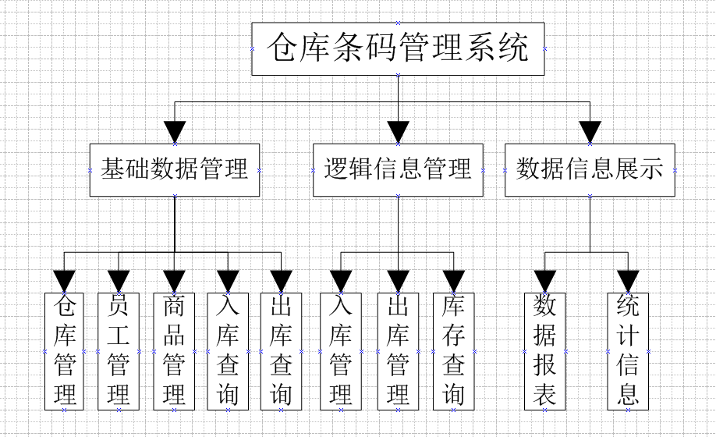

2软件环境
分类 | 名称 | 版本 | 语种
开发操作系统 | Windows XP及以上 |  | 简体中文
操作系统的附加功能 | 无
数据库平台 | SqlServer | 2008
应用平台 | Windows | Xp以上
客户端软件 | TravelTrack.apk | 1.0 | 简体中文
.net开发工具 | Studio2008
框架 | C/S开发框架

3硬件环境
分类 | 最低配置 | 推荐配置
开发电脑  硬件配置 | CPU：i3 | CPU：i3
开发电脑  硬件配置 | 内存：1G | 内存：2G
应用平台  硬件配置 | CPU：i3 | CPU：i3
应用平台  硬件配置 | 内存：1G | 内存：2G

Software function 软件功能
仓库条码管理系统基本功能包括：仓库管理、员工管理、商品管理、入库查询、出库查询、入库管理、出库管理、库存查询、数据报表、统计信息。

Actors

用户
安装Framework2.0(一般安装360安全卫士等都会附带安装)

Assumptions & Dependencies 假设和依赖关系
该系统功能全面，操作设计简单，用户不需要具备相应的专业业务知识。本软件配有帮助说明文档，方便用户快速学习使用过程。依赖的运行环境指定为：基于.NET Framwork 2.0框架开发,需要打印机来进行打印报表。

Functional Requirements 功能需求

Use Case Diagram 用例图
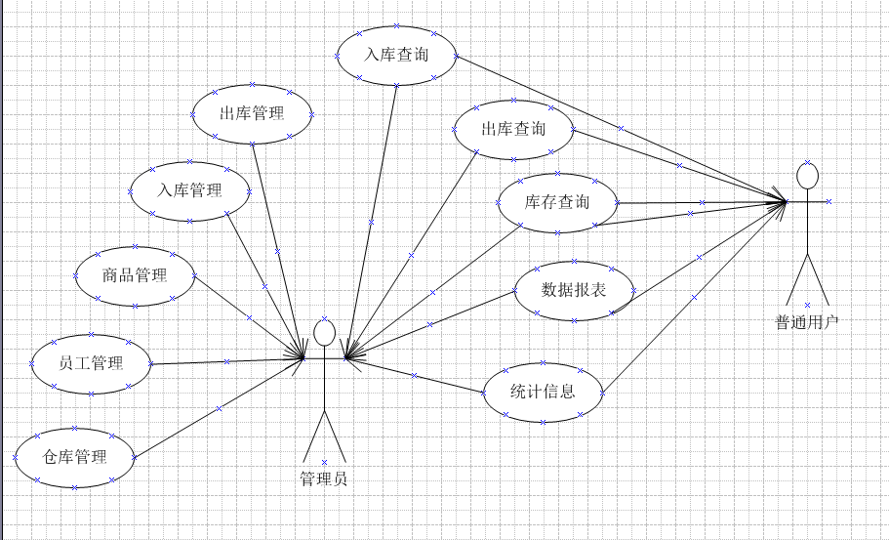
图4：总用例图

登录模块
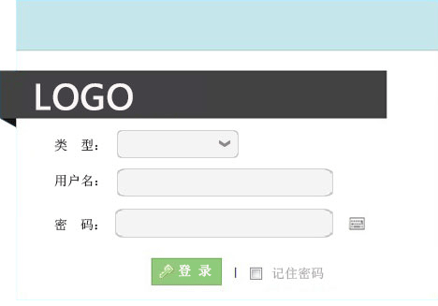
图5：登录模块界面

Goal in Context 简要说明
该模块为用户打开软件后会显示登录界面，有两种类型可以选择，一种是管理员登录，另一种是普通用户登录。

Preconditions 前置条件
电脑需要安装.NET Framwork2.0 或SqlServer。

End Condition 后置条件
- Success End Condition 成功后置条件
等待欢迎界面展示后，进入登录界面。
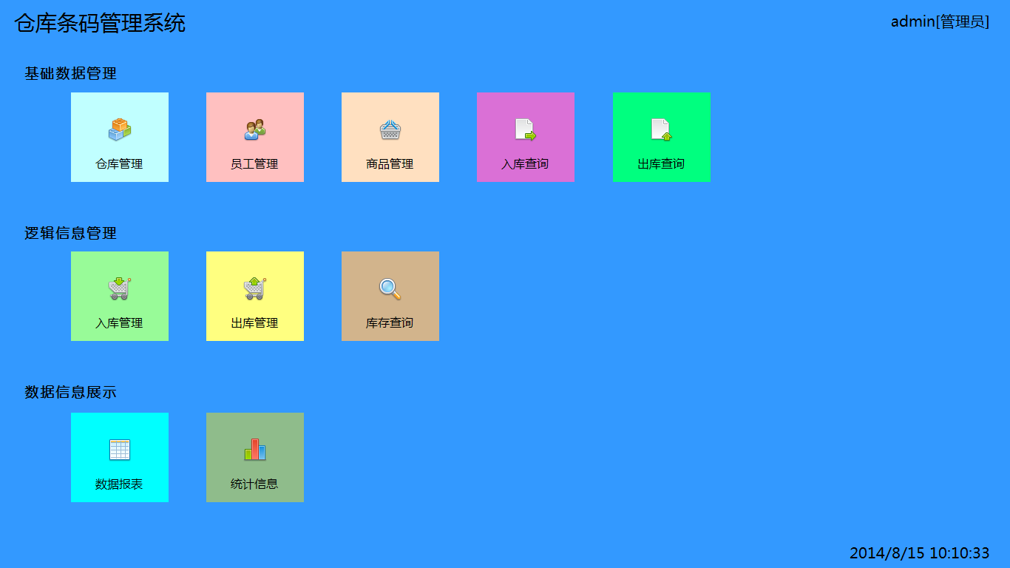
进入主界面。
- Failed End Condition 失败后置条件
登录失败继续登录。

Actors
用户：需要.NET FramWork2.0。

Trigger 触发条件
点击软件进入登录界面，正确输入登录的角色和选择的类型，进入主界面。

Description 基本事件流描述
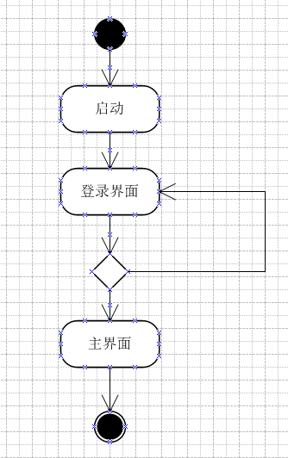
图6：基本事件进入主界面
Step 步骤：
1、打开仓库条码管理系统，然后在弹出的登录界面正确的输入用户名和密码以及选择正确的登录类型。
2、正确登录后现则主界面。

Extensions 备选事件流
无。

Special Requirement 特殊需求
无。

仓库管理模块
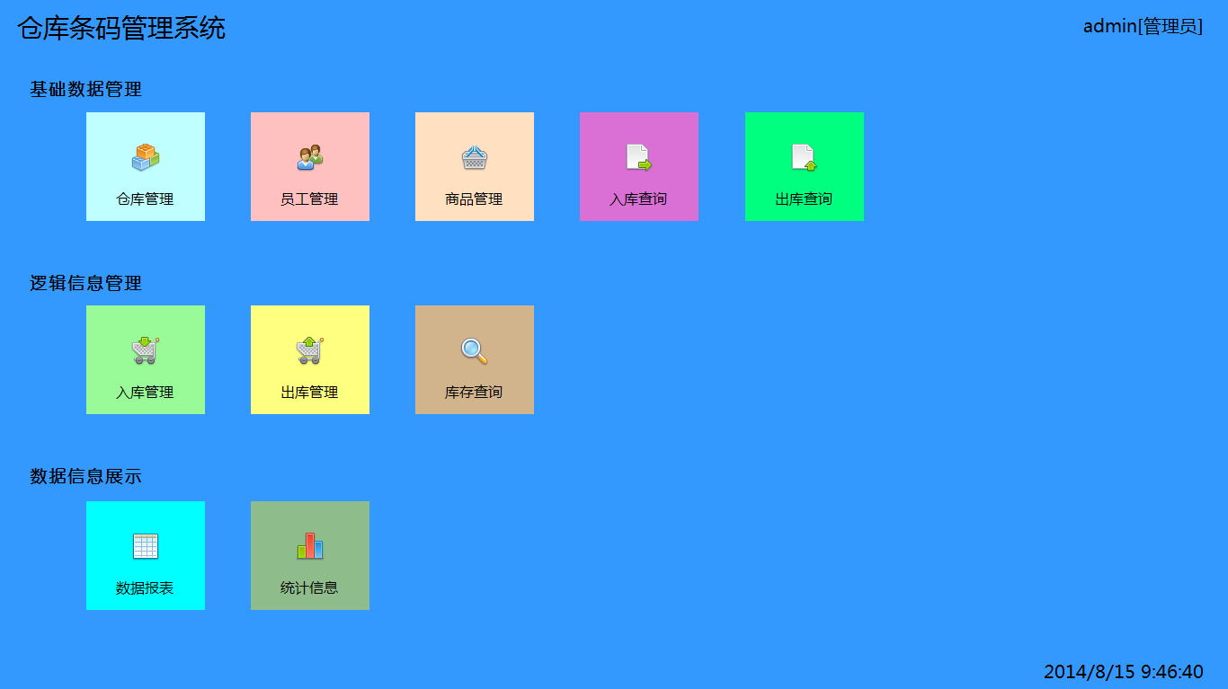
图7：主界面
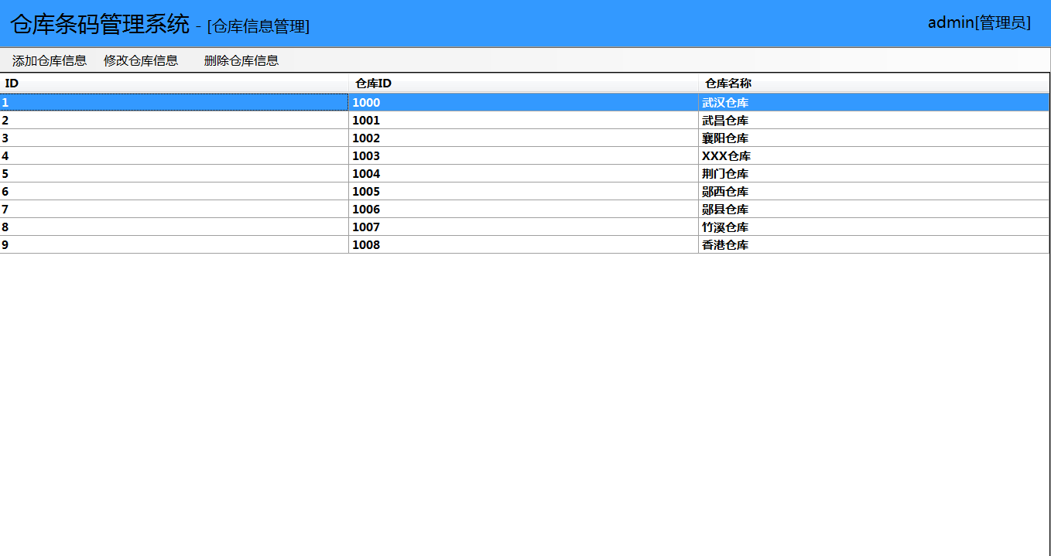
仓库条码管理系统主界面
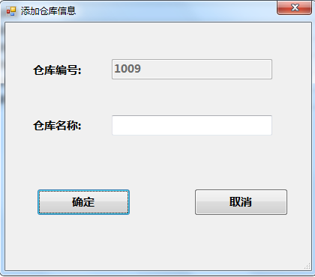
添加仓库界面
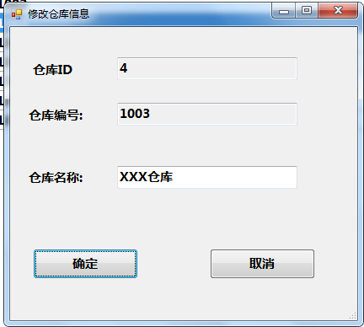
修改仓库界面
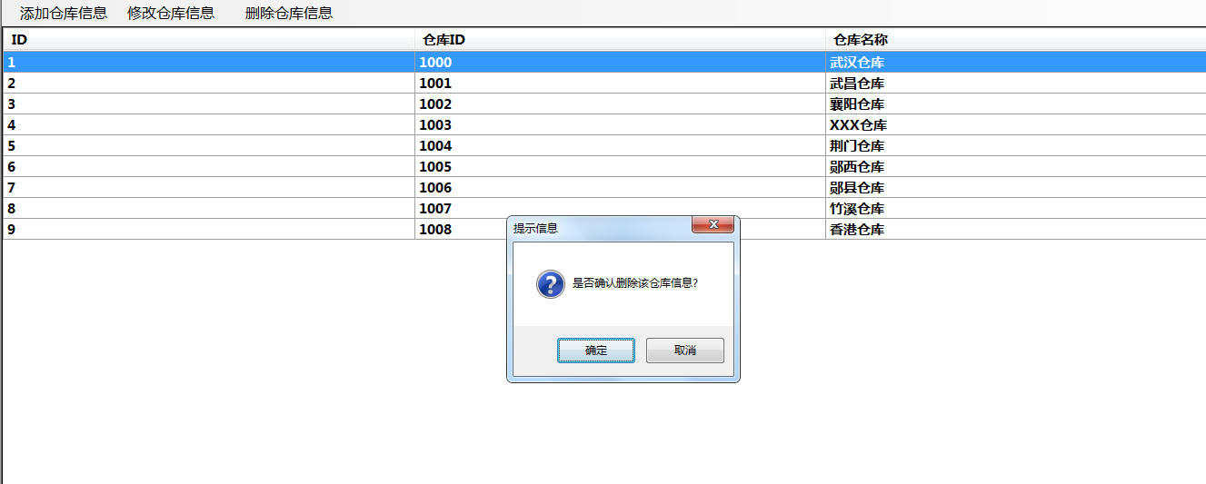
删除仓库提示

Goal in Context 简要说明
该模块为超市仓库进行管理，哪又添加了新仓库，哪的仓库不用了，哪的仓库换地方了。

Preconditions 前置条件
点击仓库管理按钮

End Condition 后置条件
- Success End Condition 成功后置条件
进入仓库管理界面，添加、修改、删除则能把数据添加到数据库、修改数据、修改仓库的状态，在仓库管理界面不显示删除的仓库。
- Failed End Condition 失败后置条件
提示添加数据错误或修改数据错误、删除仓库失败，从新进行添加、修改、删除。

Actors
用户：装有.NET Framework2.0（安装360之后就有）。

Trigger 触发条件
点击软件仓库管理按钮。

Description 基本事件流描述
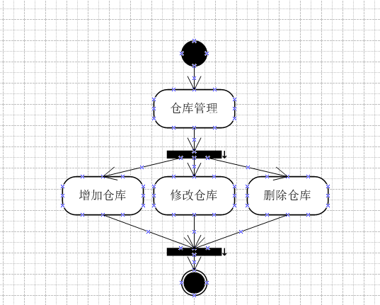
图8：基本事件流—登录

Step 步骤：
1、单击仓库管理按钮，进入仓库管理界面，当单击添加按钮时，会弹出添加仓库界面，仓库id号是自增长，不可填写，可以填写仓库名称。
2、当单击修改仓库按钮时，默认是选中第一条数据，如果要修改其他仓库，选中然后在点击修改仓库按钮，这里仓库id和仓库编号是不可更改的，文本框状态只读，只能更改仓库的名称。
3、当选中一行仓库，单击删除按钮的时候，则会提示是否要进行删除，如果删除，则会在数据库把这条仓库的状态更改，不在此仓库管理里面显示。（因为涉及到以后的商品管理和账务等，这里是伪删除）。

Extensions 备选事件流
无。

Special Requirement 特殊需求
无。

员工管理模块
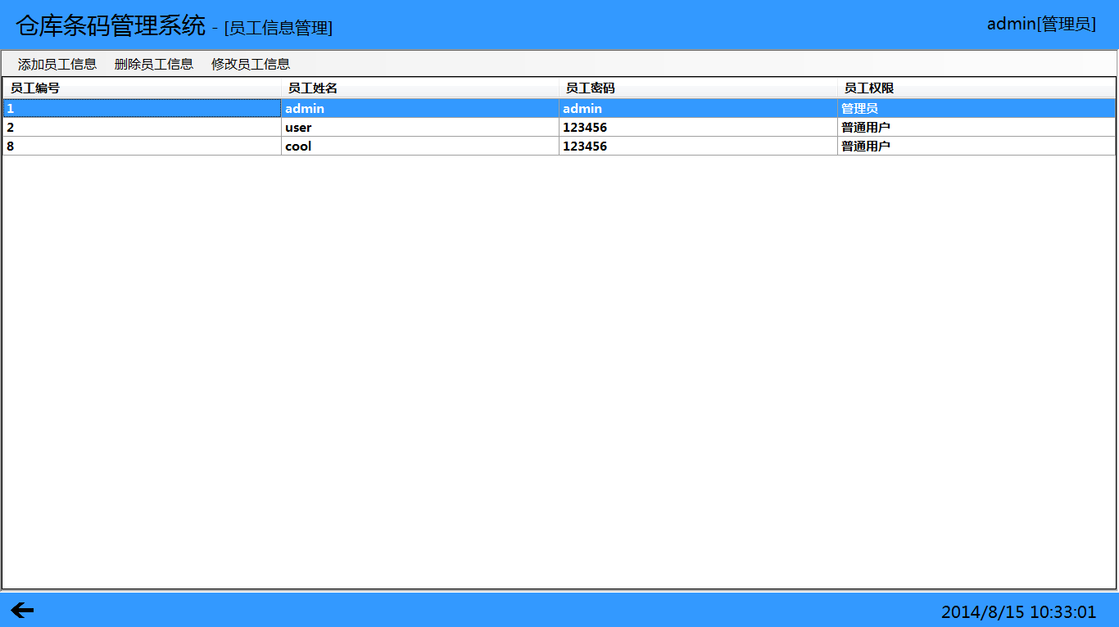
员工管理界面
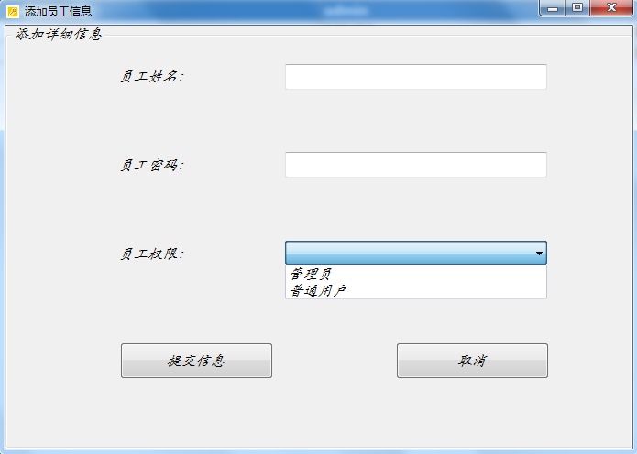
添加员工界面
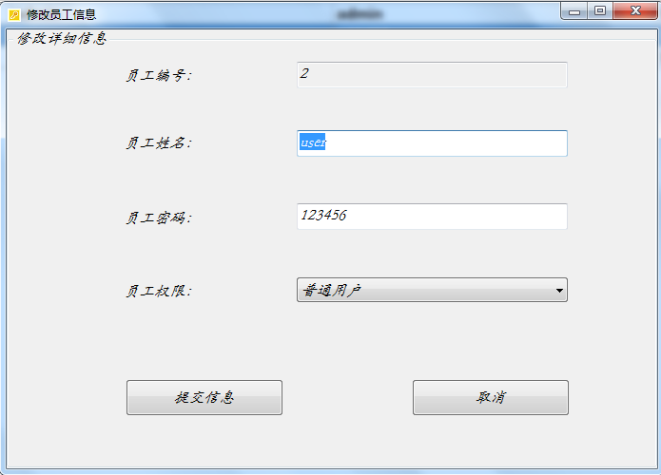
修改员工界面
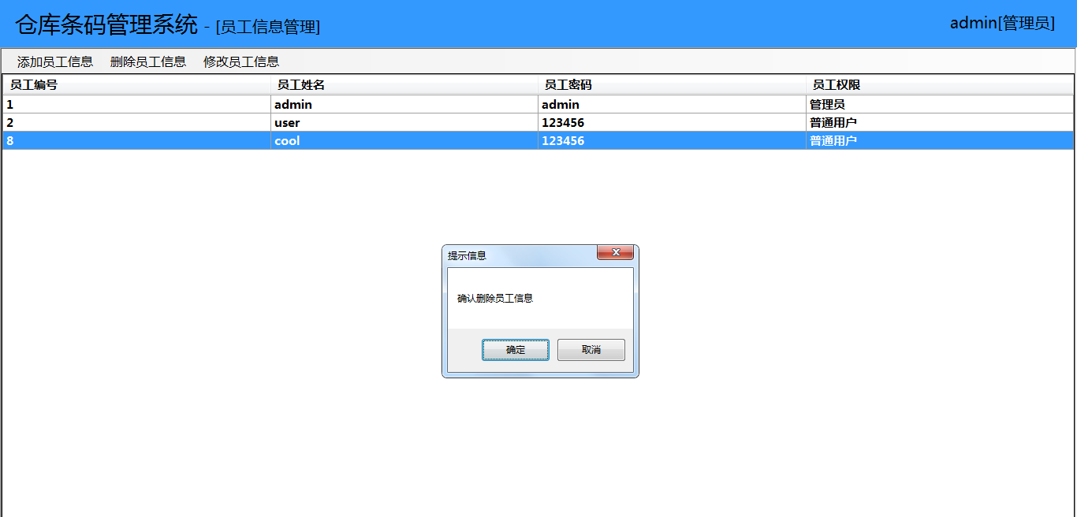
删除员工进行提示

Goal in Context 简要说明
对员工进行增删改。

Preconditions 前置条件
单击主界面的员工管理按钮。

End Condition 后置条件
- Success End Condition 成功后置条件
进入员工管理界面，可以对员工进行添加和修改信息和删除此员工。
- Failed End Condition 失败后置条件
添加、修改、删除失败从新添加、修改、删除

Actors
用户：单击员工管理按钮。

Trigger 触发条件
管理员单击员工管理按钮，进入主界面。

Step 步骤：
- 单击主界面的员工管理按钮，进入员工管理主界面。
2、单击添加按钮则会显示添加员工界面，输入相应的员工姓名、员工密码、选择要分配的权限，单击添加，则会添加到数据库，并且关闭添加界面，则员工管理主界面显示刚才添加的员工。
3、单击修改按钮则会显示修改员工界面，会把此员工的相应的信息传递到修改界面，可以对员工的姓名和米以及权限进行修改，这里是通过此员工的id进行修改的，修改完毕后关闭修改界面，则会在员工管理界面显示刚才修改后的员工信息。
4、单击删除员工信息按钮，默认是选中第一行的员工，会提示时候进行删除，如果选是，则会删除此员工的id，在数据库里进行删除，然后员工管理主界面则会少条刚才删除的员工信息。

Extensions 备选事件流
无。

Special Requirement 特殊需求
无。

商品管理模块
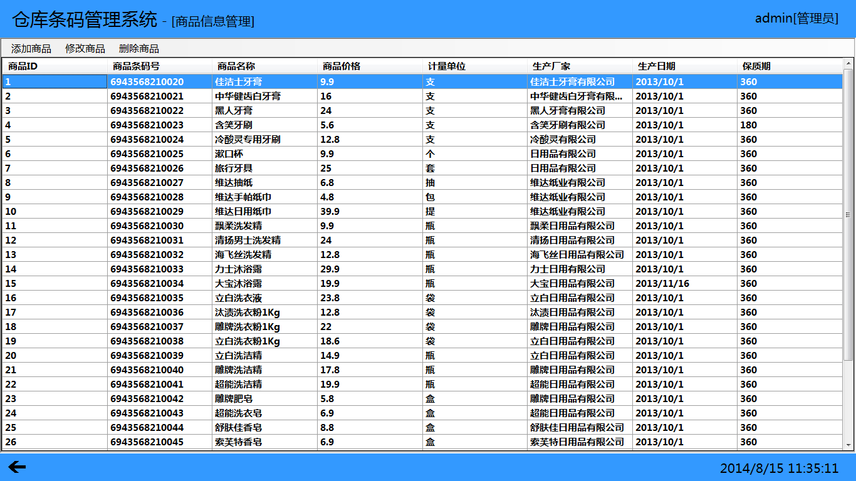
商品管理主界面
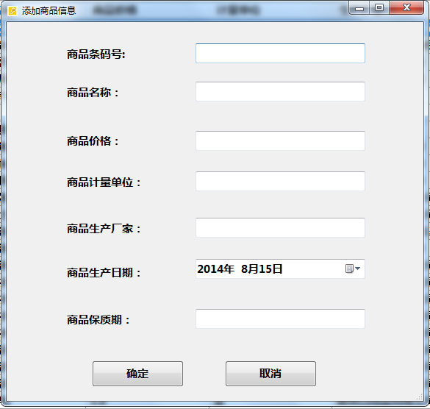
添加商品界面
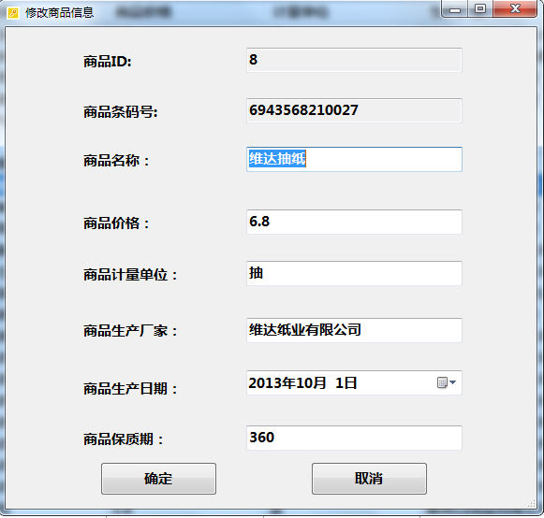
修改商品界面
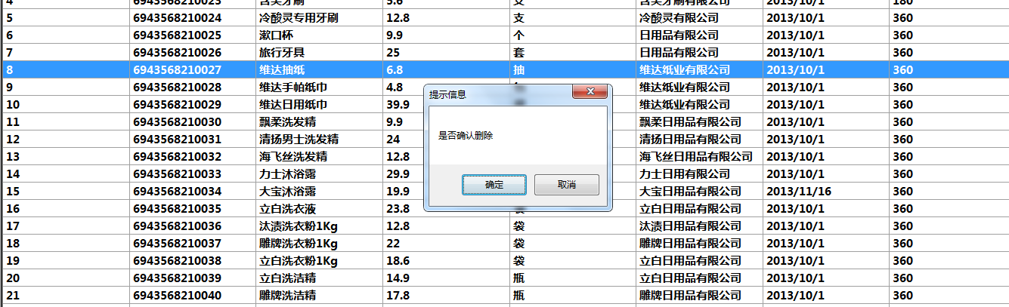
删除商品提示

Goal in Context 简要说明
单击商品管理按钮，则会进入商品管理主界面，具有对商品的增删改的功能。

Preconditions 前置条件
单击品管理按钮。

End Condition 后置条件
- Success End Condition 成功后置条件
进入商品管理主界面
- Failed End Condition 失败后置条件
无。

Actors
用户：点击商品管理按钮。

Trigger 触发条件
单击商品管理按钮，如果添加单击添加商品按钮，如果修改，单击修改商品按钮，如果删除，单击删除商品按钮然后选择是就能执行删除。
Step 步骤：
1、进入商品管理主界面，当单击商品管理主界面上扥添加商品，则会弹出商品添加界面，输入商品的条形码（后期可加借口和扫码枪搭配使用），商品名称、商品价格、商品的计量单位、商品生产厂商、商品的生产日期、商品的保质期，点击添加，则会在数据库里面商品表进行添加，然后在商品管理主界面显示之前添加的内容。
2、当单击修改商品管理主界面的修改商品按钮时，怎么会把数据传递给商品修改界面，当输入值后，单机修改，则会在数据库里面根据id进行修改，然后在主界面显示修改后的信息。
3、当单击删除商品按钮时，则会弹出是否要删除本条商品，如果点是，则会在数据库里面删除本商品的id，如果点否，则会进行删除。

Extensions 备选事件流
无。

Special Requirement 特殊需求
无。

入库查询模块

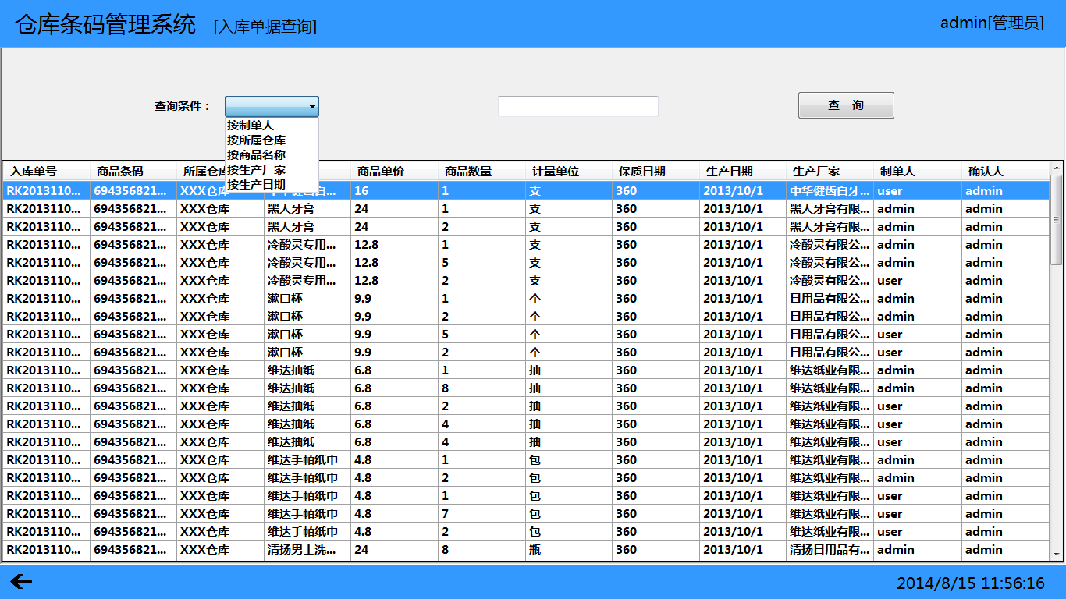
入库查询主界面

Goal in Context 简要说明
查询入库商品的记录。

Preconditions 前置条件
单击单击入库管理按钮。

End Condition 后置条件
- Success End Condition 成功后置条件
进入入库单据查询界面。
- Failed End Condition 失败后置条件
无。

Actors
用户：点击入库查询按钮。

Trigger 触发条件
单击入库查询按钮，进入入库单据查询界面，会把最近入库的商品信息罗列出来，还可以选中上面制单人、所属仓库、商品名称、商品厂家、生成日期来模糊匹配查询相关信息。

Step 步骤：
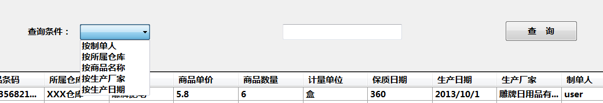
单击入库查询按钮，进入入库单击查询界面，入库查询界面是显示所有入库商品的信息，当选中上面的条件查询条件下拉框（制单人、所属仓库、商品名称、商品厂家、出产日期），在右边的文本框输入相应的值进行模糊匹配查询。

Extensions 备选事件流
无。

Special Requirement 特殊需求
无。

出库查询模块
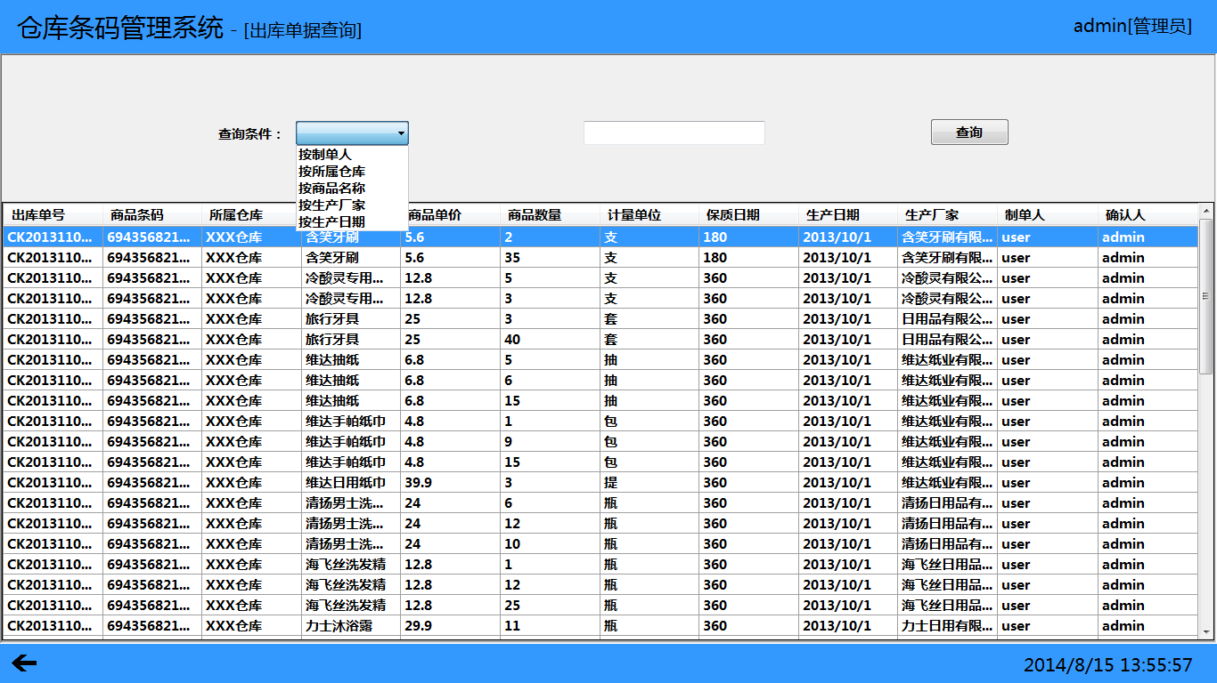
出库单击查询界面

Goal in Context 简要说明
出库查询查询是查询出最近所有出库的商品的信息。

Preconditions 前置条件
单击主出库查询按钮。

End Condition 后置条件
- Success End Condition 成功后置条件
进入出库单查询界面。
- Failed End Condition 失败后置条件
无。

Actors
用户：单击主出库查询按钮。

Trigger 触发条件
单击主出库查询按钮。
Step 步骤：
1、单击出库单查询按钮，进入出库单查询界面。
2、显示所有的出库商品信息，当选择上面的下拉框（制单人、所属仓库、商品名称、商品厂家、出厂日期），在右边的文本框输入相应的值，单击查询，则会进行模糊匹配查询，显示更加详细的商品信息。

Extensions 备选事件流
无。

Special Requirement 特殊需求
无。

入库管理模块
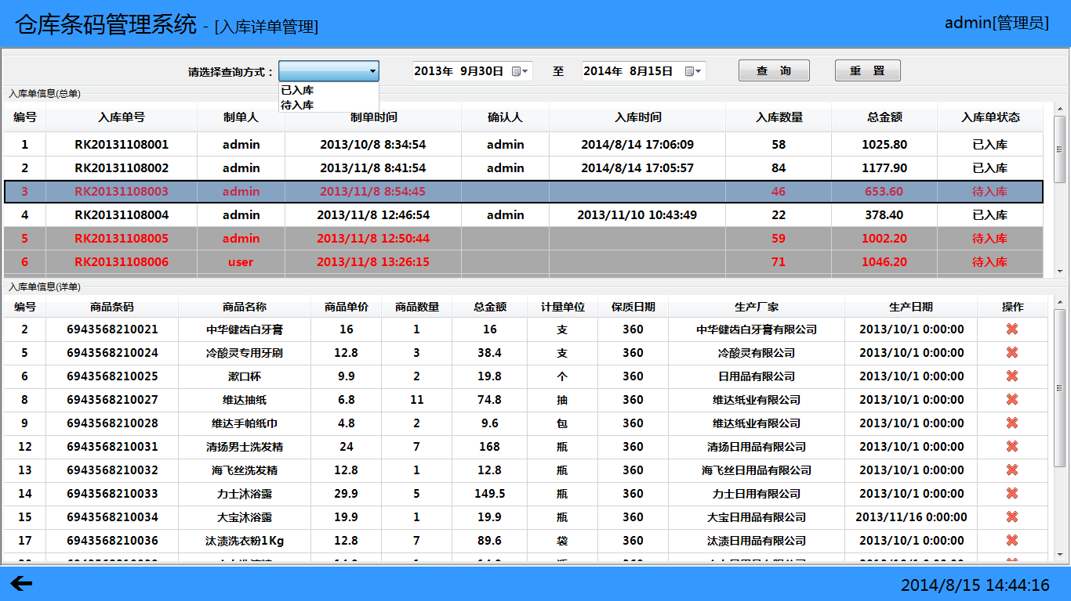
入库管理界面
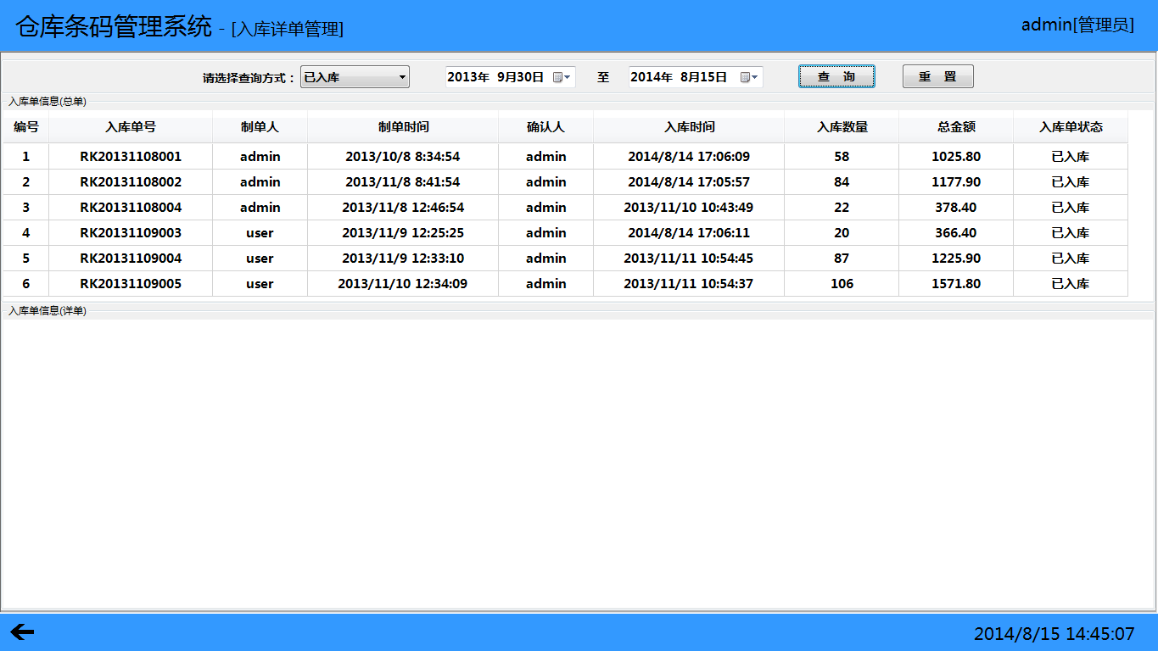
已入库产品信息
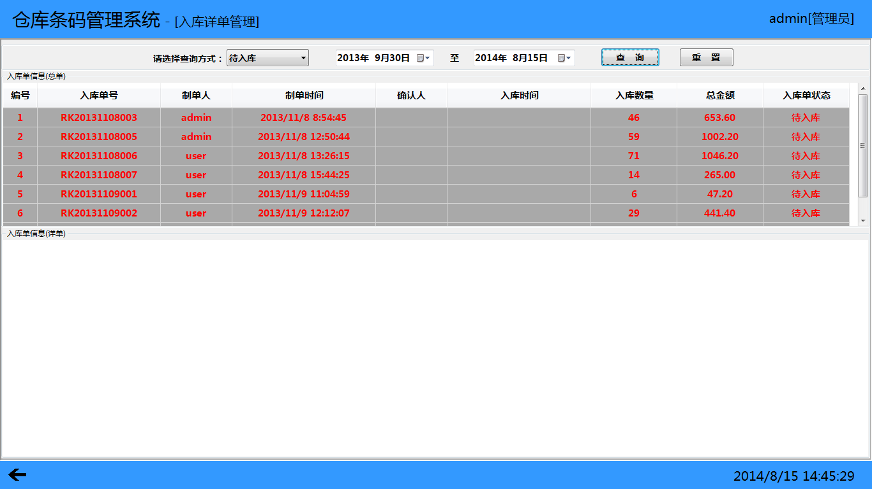
待入库产品信息
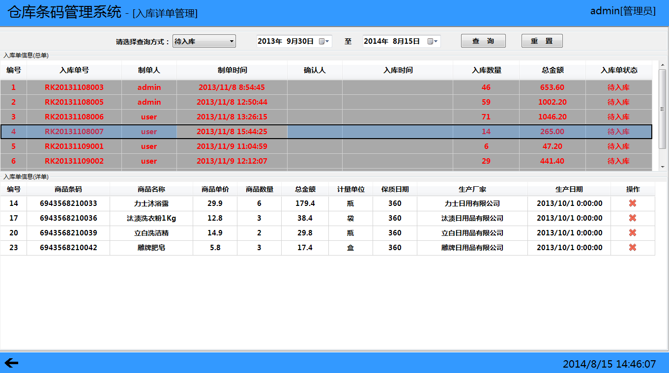
选中待入库单号，则会显示具体的待入库商品信息
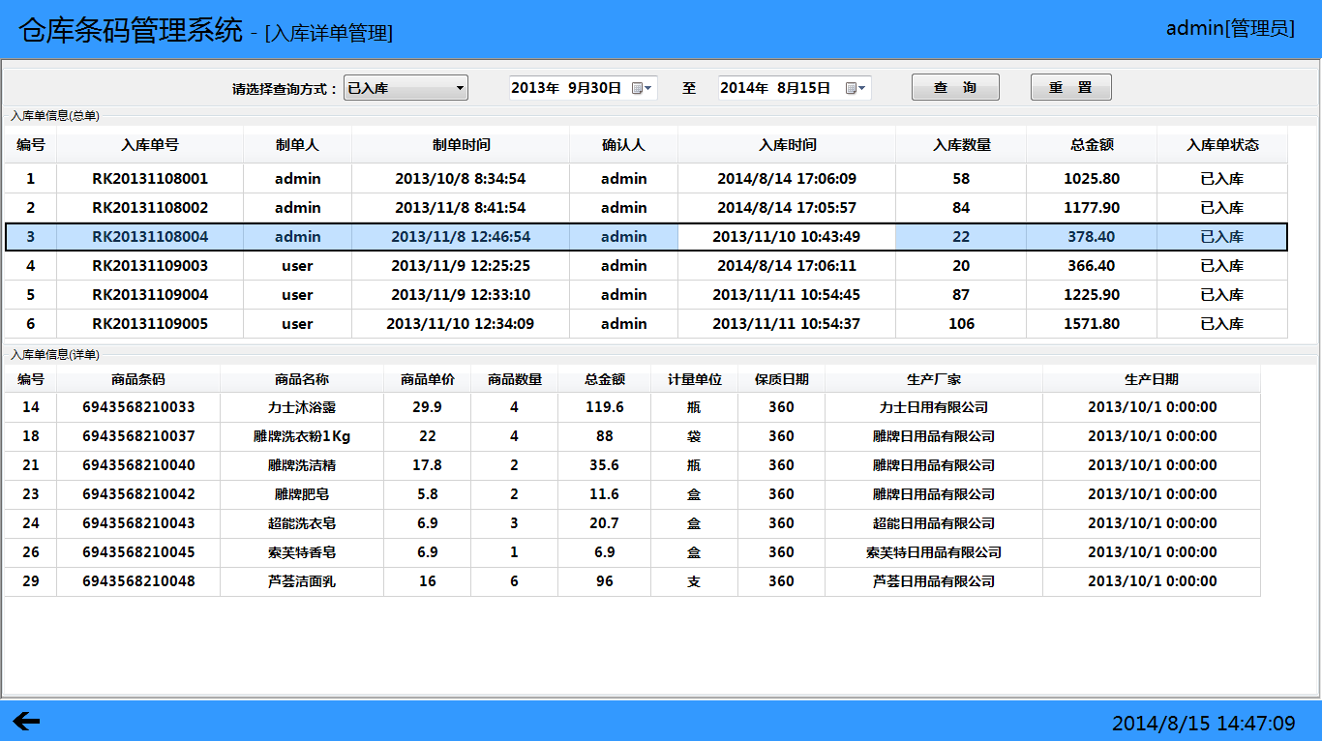
选中已入库单号，则会显示相应的商品信息
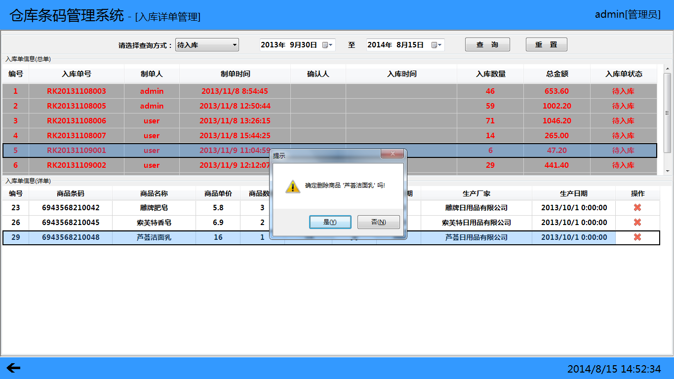
对待入库商品进行删除（修改状态）

Goal in Context 简要说明
显示待入库和已入库的商品的信息以及待入库的审核

Preconditions 前置条件
单击入库单管理按钮。

End Condition 后置条件
1. Success End Condition 成功后置条件
成功进入入库单管理界面
2.Failed End Condition 失败后置条件
无。

Actors
用户:对入库商品和待入库商品的管理。

Trigger 触发条件
单击入库管理按钮
Step 步骤：
1、单击入库管理按钮，进入入库管理界面。
2、红色的待入库入库单红色，双击，则会提示是否进行入库，下面会显示将要入库商品的具体信息，单击确定，则进入入库，还可以在具体商品查询，不需要入库的可以进行删除。
3、还可以对已入库和待入库根据实际，进行查询。
4、单击入库单或待入库，会显示具体的商品信息。

Extensions 备选事件流
无。

Special Requirement 特殊需求
无。

出库管理模块
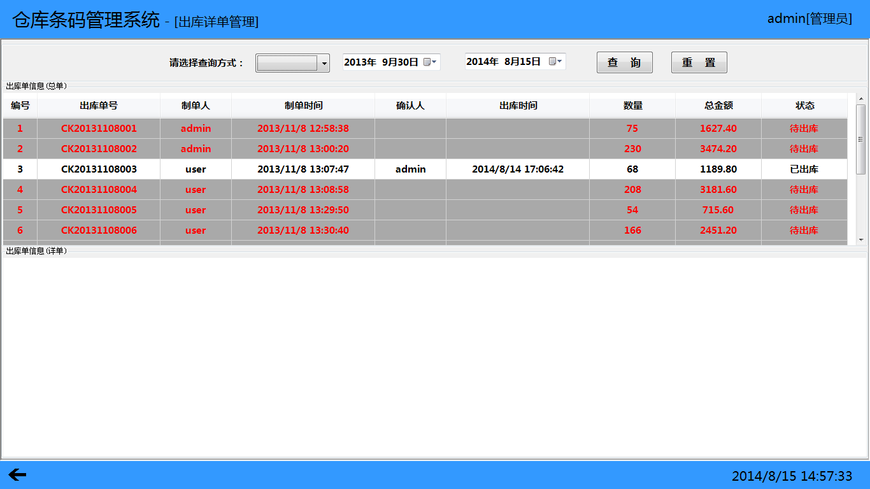
出库单管理主界面
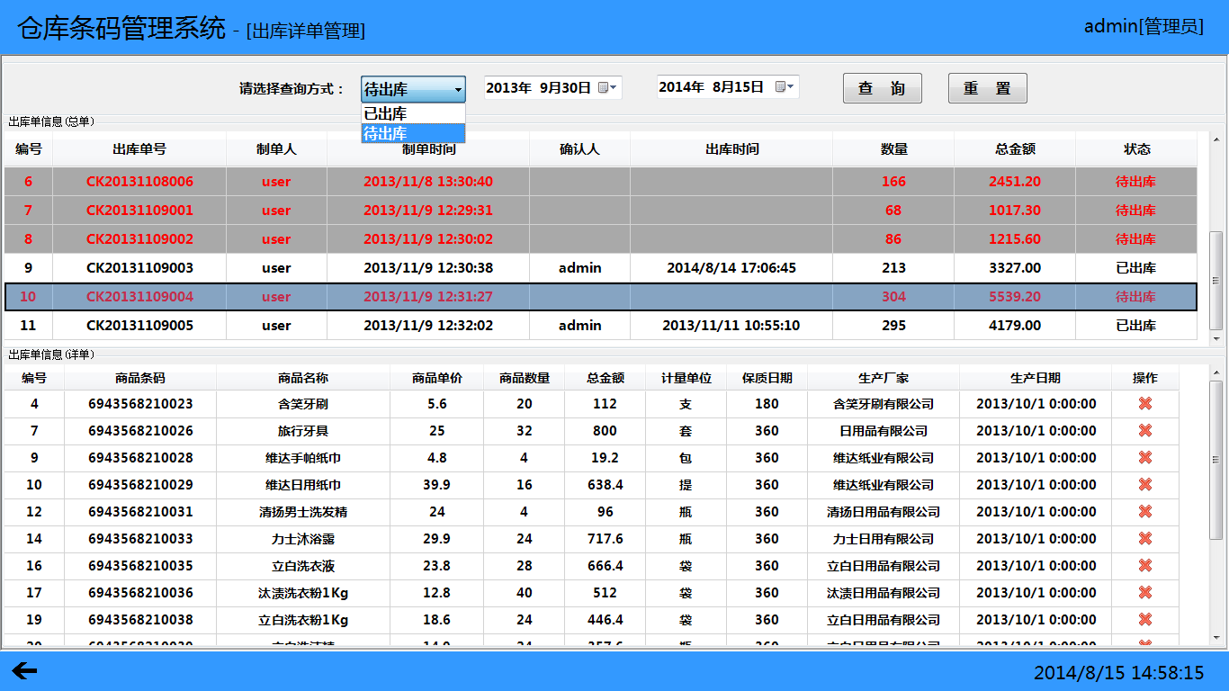
选中待出库号，则会显示具体的商品信息
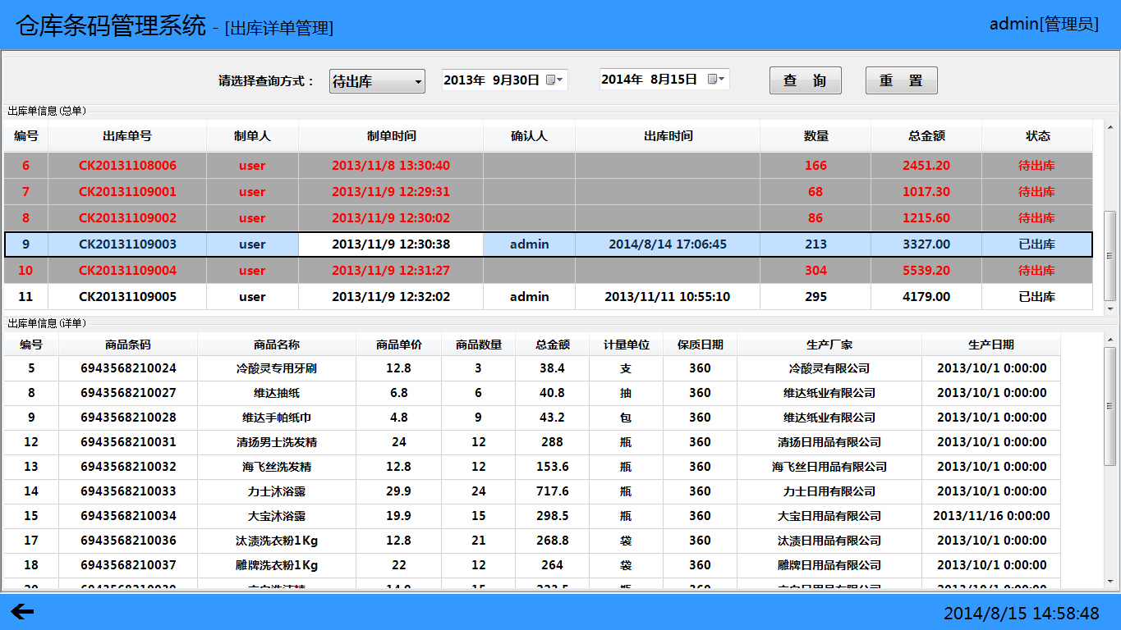
选中已出库的出库单号，则会显示具体的已出库商品信息。

Goal in Context 简要说明
对待出库的出库单进行审核和对已出库和待出库的出库单进行查看具体的商品。

Preconditions 前置条件
单击出库管理按钮。

End Condition 后置条件
1. Success End Condition 成功后置条件
进入出库管理主界面。
2.Failed End Condition 失败后置条件
无。

Actors
用户：进入出库单管理界面。

Trigger 触发条件
单击出库管理按钮，选中查询方向、日期进行查询、双击待出库出库单号。
Step 步骤：
1、单击出库管理按钮，进入出库单管理界面。
2、双击红色待出库单号，则会提示是否要进行审核，如果确定，则修改此单号的所有商品状态，成为已出库商品。
3、单击红色待出库单号，下面会显示相应的商品信息，可以对其进行修改和删除。
4、可以上方选中上方的查询方式，日期进行查询，显示待出库或已出库的出库单号，当单击出库单，显示具体的商品。

Extensions 备选事件流
无。

Special Requirement 特殊需求
无。

库存查询模块
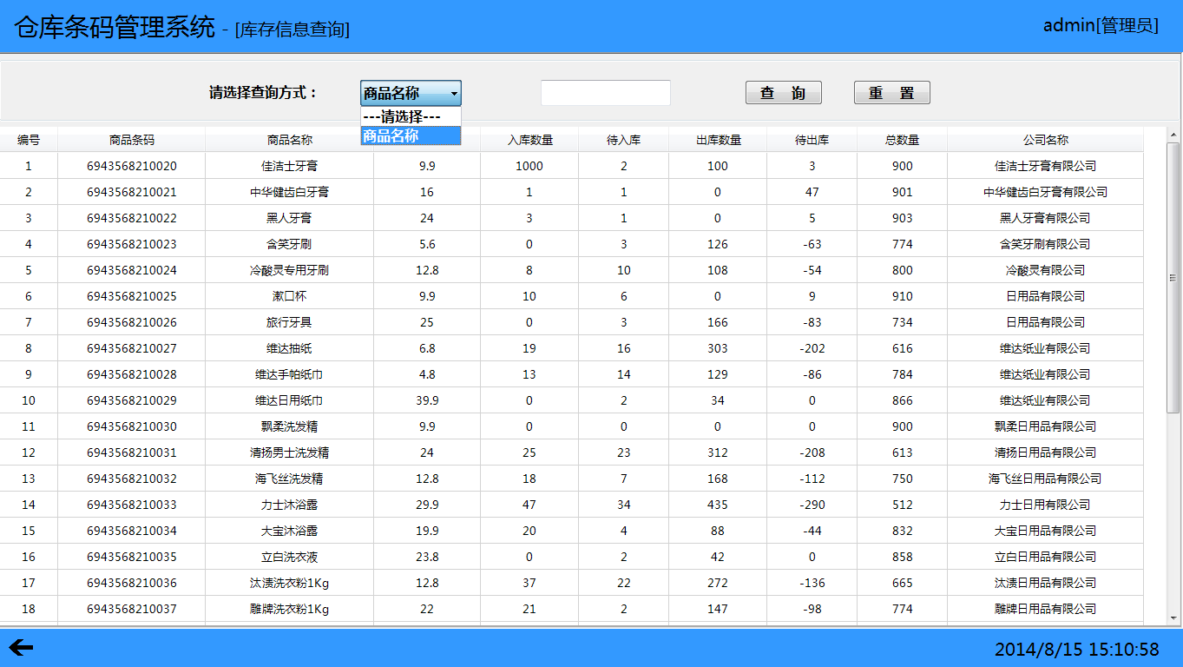
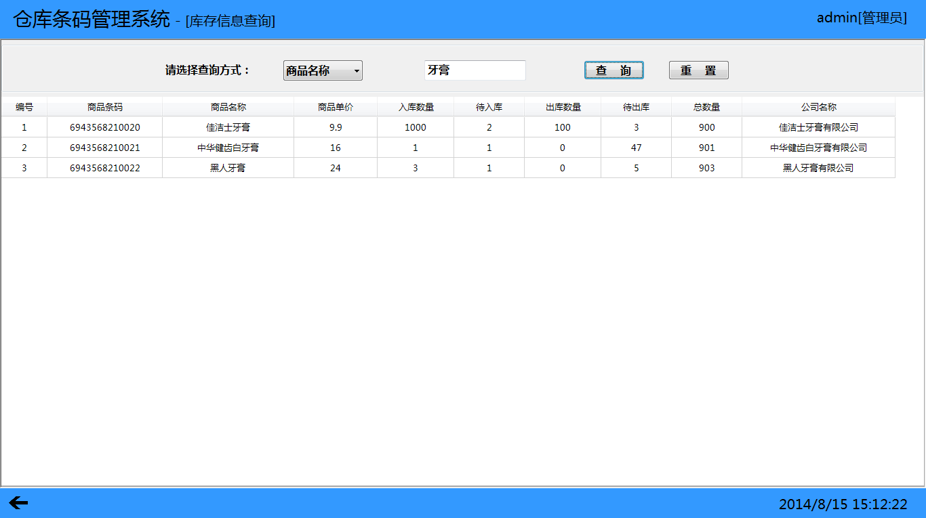
具体查询后显示的数据

Goal in Context 简要说明
对库存商品的查询。

Preconditions 前置条件
单击库存查询按钮，进入库存商品查询主界面，在文本框输入商品，则显示具体的商品信息。

End Condition 后置条件
1. Success End Condition 成功后置条件
显现具体产品的信息。
2.Failed End Condition 失败后置条件
无。

Actors
用户：用户安装有.NET Framework2.0、SqlServer2008、打印机。

Trigger 触发条件
用户输入具体的商品，单击查询。
Step 步骤：
1、单击库存查询按钮，进入库存查询主界面。
2、输入商品的名称单击查询，则会显示具体的商品信息

Extensions 备选事件流
无。

Special Requirement 特殊需求
无。

数据报表模块
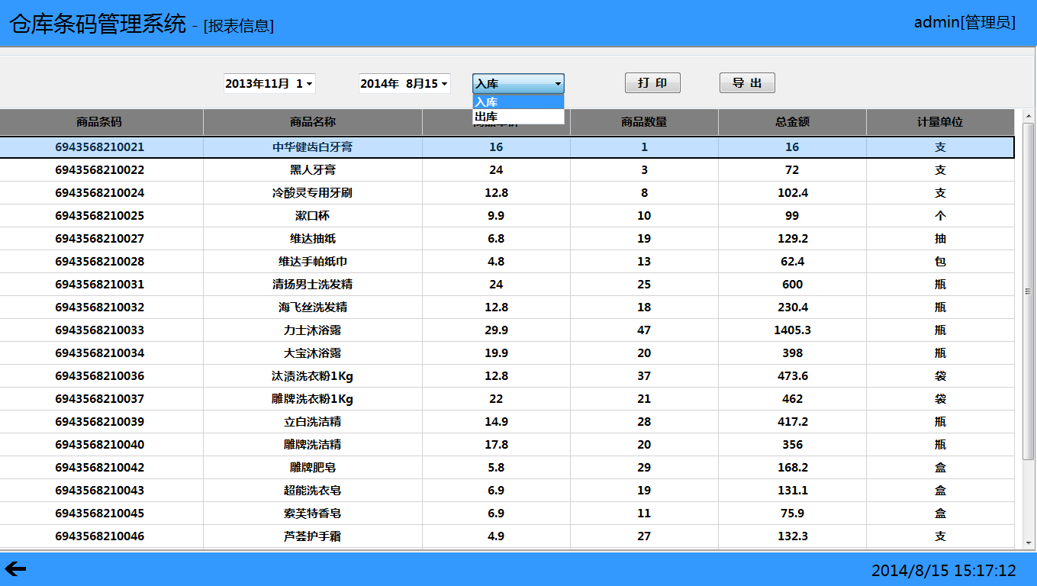
数据报表信息
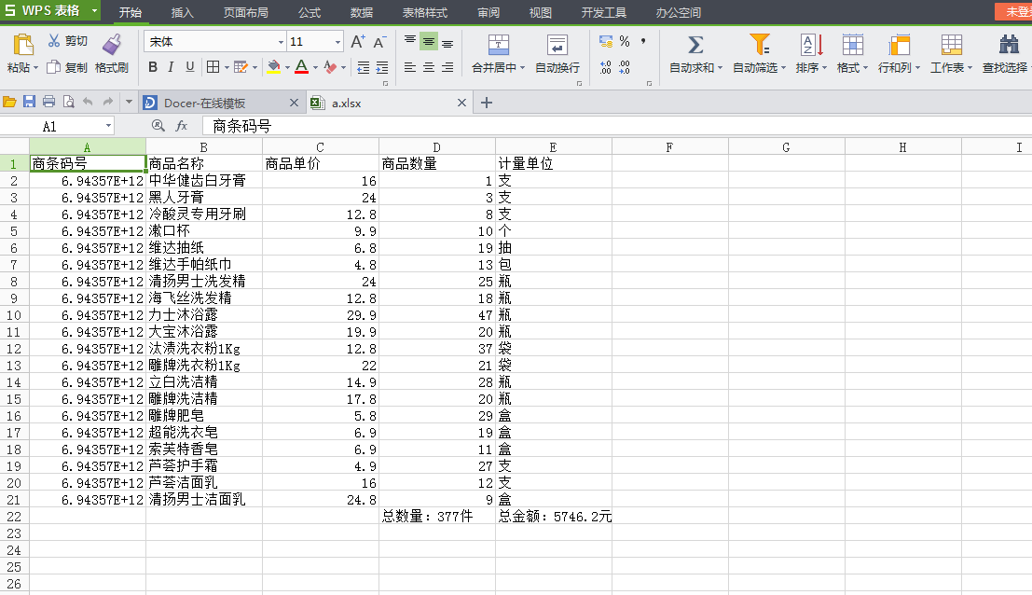
导出到excel的数据

Goal in Context 简要说明
对商品出库和入库进行打印或导出到excel。

Preconditions 前置条件
单击商品报表按钮

End Condition 后置条件
1. Success End Condition 成功后置条件
进入商品报表信息界面。
2.Failed End Condition 失败后置条件
无。

Actors
用户：用户安装.NET FrameWork2.0、SqlServer2008、打印机。

Trigger 触发条件
单击打印或者导出。
Step 步骤：
1、单击报表信息按钮，进入报表信息界面。
2、选中日期，出库或入库，进行打印或者导出到excel。

Extensions 备选事件流
无。

Special Requirement 特殊需求
无。

统计信息模块
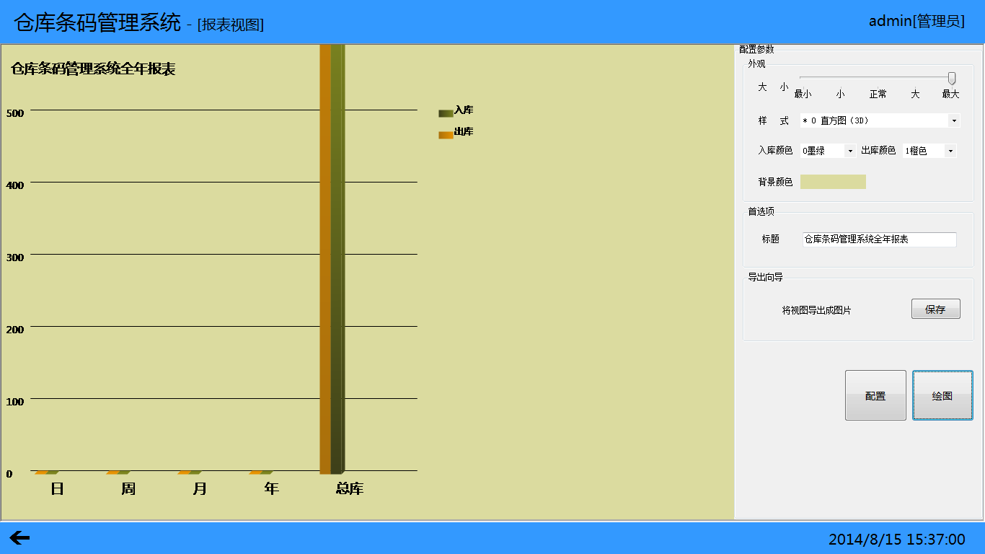
统计信息界面

Goal in Context 简要说明
让出入库数据以柱状图显示

Preconditions 前置条件
单击统计信息按钮、选择好样式、入库出库颜色、单击绘图按钮

End Condition 后置条件
1. Success End Condition 成功后置条件
显示总库的数据图
2.Failed End Condition 失败后置条件
无。

Actors
用户：安装.NET Framework2.0、SqlServer2008、打印机。

Trigger 触发条件
单击统计信息按钮，选择样式、入库、出库颜色等。
Step 步骤：
1、单击统计信息按钮，进入统计信息主界面。
2、配置参数，单击配置，然后单击绘图。
3、单击保存则可以把报表视图导出为图片。

Extensions 备选事件流
无。

Special Requirement 特殊需求
无。

Performance Requirements 性能需求

5.3 Hardware Interface 硬件接口
佳能LBP2900打印机借口。

Overall Design Constraints 总体设计约束

Standards compliance 标准符合性
仓库条码管理系统符合.NET Framework2.0框架。
运行studio2008和office.dll,LBP2900.dll。

Hardware Limitations 硬件约束
仓库条码管理系统必须要在有.NET Framework2.0和SqlServer2008，以及佳能LBP2900的打印机上完美运行。

Technology Limitations 技术限制

操作系统
Windows XP或者windows7或者更高。

编程规范
仓库条码管理系统的开发在源代码上遵循C# winform编程规范及其开发标准。

设计约定
本软件支持多条电脑同时使用。

Software Quality Attributes 软件质量特性

Reliability 可靠性
容错性：本软件在单击删除的时候，会提示是否要进行删除的提示。
可恢复性：本软件里面的对商品的删除和仓库的删除，都只是修改它的状态id。

Usability 易用性
易懂性：简单清晰的交互界面，单单凭观察，用户就应知道设备的状态，以及该设备供选择可以采取的行动。
易学性：即使用户不通过帮助文件，用户也能对本软件有清晰的认识。同时，本软件也会提供简单的帮助文档。
易操作性：本软件操作简单，用户即使不通过帮助文件也能够正常操作。同时，本软件也会提供简单的操作帮助文档

Other Requirements其他需求

Database数据库
SqlServer2008

Operations 操作
本软件支持管理员和员工的工作需求进行操作。

Requirements Classification 需求分级
Requirement ID  需求ID | Requirement Name  需求名称 | Classification  需求分级
JKSH001-1-1 | 数据打印和数据导出execl | A
JKSH001-1-2 | 数据图保存为图片及绘图 | A
JKSH001-1-3 | 入库出库的审核 | B
JKSH001-1-4 | 员工、仓库、商品管理 | C
JKSH001-1-5 | 入库出库查询 | C
JKSH001-1-6 | 登录 | D
表 1需求分级

Issues To Be Determined 待确定问题
Requirement ID  需求ID | Description  问题描述 | Effect  影响  (H/M/L) | Risk  风险 | Responsibility  责任人 | Resolving Date  解决日期 | Status  状态(Open/Close)
表 2待确定问题

Appendix 附录

Feasibility Study Results 可行性分析结果
基于以上的内容，本项目可行性很高。

Glossary词汇表
短语 | 英文全称 | 解释

